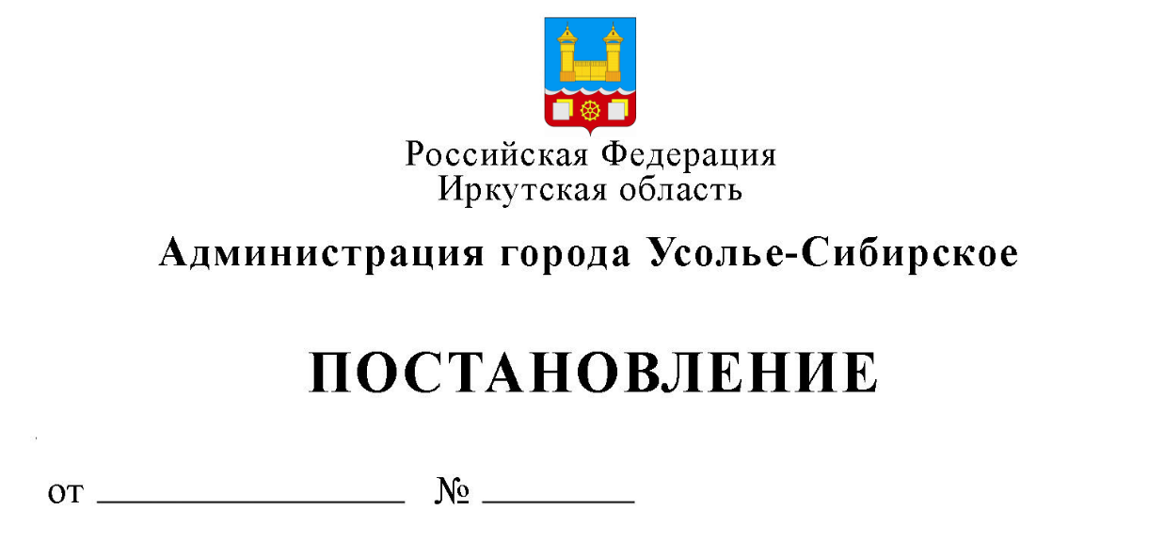

Об утверждении паспорта комплекса процессных мероприятий «Организация отдыха и занятости детей в каникулярное время города Усолье-Сибирское»

В соответствии с постановлением администрации города Усолье-Сибирское от 22.08.2024 №2434-па «Об утверждении Положения о порядке принятия решений о разработке муниципальных программ муниципального образования «город Усолье-Сибирское», их формирования и реализации», Методическими рекомендациями по разработке и реализации комплекса процессных мероприятий в муниципальном образовании «город Усолье-Сибирское», утвержденными постановление администрации города Усолье-Сибирское от 09.09.2024 №2584-па, руководствуясь ст. ст. 28, 55 Устава муниципального образования «город Усолье-Сибирское», администрация города Усолье-Сибирское

постановляет:
1. Утвердить паспорт комплекса процессных мероприятий «Организация отдыха и занятости детей в каникулярное время города Усолье-Сибирское» (прилагается).
2. Опубликовать настоящее постановление в газете «Официальное Усолье» и разместить на официальном сайте администрации города Усолье-Сибирское в информационно-телекоммуникационной сети «Интернет».
3. Контроль за исполнением постановления возложить на начальника отдела образования управления по социально-культурным вопросам администрации города Усолье-Сибирское Домашенко Ю.Г.

Мэр города М.В. Торопкин

